Поліомієліт
Поліомієліт - це інфекційне захворювання, при якому вражається центральна нервова система, шлунково-кишковий тракт і лімфатична система. Хвороба є найпоширенішою причиною виникнення у дітей фізичних недоліків.

Вірус поліомієліту, потрапивши в організм, проникає в нервову систему через кров, вражає різні відділи, переважно рухові клітини спинного мозку, а також рухові корінці, що відповідають за рухи. Вірус поліомієліту поширюється повітряно-крапельним шляхом (чхання, кашель) або по типу кишкової інфекції (через фекалії хворого). Основний засіб профілактики хвороби - вакцинація дітей.
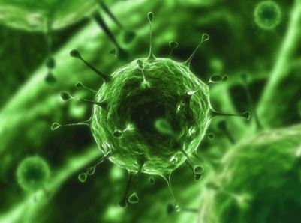

Поліомієліт - причини

Збудник поліомієліту - вірус, що поширюється повітряно-крапельним шляхом, або разом з немитими продуктами і виділеннями хворої людини. Збудник захворювання досить стійок, він здатний кілька місяців жити в молоці, на овочах, в стічних водах і фекаліях. Однак, не терпить впливу дезінфікуючими препаратами і високої температури. Це єдиний спосіб обробки предметів ужитку або продуктів, що виключає зараження.

Інкубаційний період поліомієліту триває приблизно два тижні. Спочатку вірус потрапляє в
кишечник і фіксується на слизових оболонках. Потім проникає в кровоносну систему, разом з кров'ю поширюється по всьому організму, зачіпаючи внутрішні системи й органи. Особливо
страждають головний і спинний мозок, оскільки вірус вражає не тільки клітини, але і відходять від мозку нервові закінчення.

Поліомієліт - симптоми

Симптоми поліомієліту в більшості випадків починаються з головних болів, діареї і підвищеної температури. Крім цього відзначаються різні неврологічні порушення. Вірус в організмі проходить кілька основних етапів, які в медицині розрізняють таким чином:

- інкубаційний період (тривалість складає від 2-х до 21 дня) ;
- період предпаралітіческій, діагностується млявість і слабкість м'язів (тривалість від 2-х до 6 днів) ;
- паралітичний: м'язи стають важко керованими і більше плотнимі;
- відновний (тривалість становить приблизно один рік) ;
- період залишкових явищ, при якому зміни м'язів викликають деформацію конечності;

Поліомієліт - діагностика

Діагностика грунтується на даних лабораторних досліджень і на клінічних проявах поліомієліту. Попередній аналіз встановлюють, виходячи з епідеміологічних даних і характерних проявів захворювання. Враховуються також дані про вакцинацію.

Остаточний діагноз ставлять, використовуючи вірусологічні дослідження. Вірус виділяють з носоглоткової слизу і випорожнень, рідше з цереброспинальной рідини. Щоб виявити рівень ураження рухових нейронів, користуються методом електронейроміографа, який дозволяє з точністю визначити електричну активність м'язів і нервів.

Поліомієліт - лікування і профілактика

Унаслідок епідеміологічної активності (високого ступеня заразність) людина, яка заражений вірусом поліомієліту, в обов'язковому порядку підлягає терміновій госпіталізації. Проводять лікування в інфекційних стаціонарах. Штучна вентиляція легенів призначається, якщо відзначається параліч дихальних шляхів, який призводить до летального результату.

Кращою профілактикою поліомієліту є суворе дотримання гігієни (ретельне миття продуктів харчування та рук). Не можна купатися в брудних водоймищах, оскільки вірус може потрапити в організм разом з проковтнутої водою. У нашій країні проводиться обов'язкова вакцинація від поліомієліту, що гарантує довічний імунітет. Перше щеплення роблять дитині в три місяці, другу - в 4,5 місяці, третю - в 6 місяців. Повторну вакцинацію проводять в 18, місяців ,в 6 та 14 років.

Хвороба цивілізації

